НГ МБОУ ДОД "ДМШ им. В.В. Андреева"

Методический доклад с показом

" Методика работа над полифонией в младших
классах ДМШ "
Классическая гитара.

^{преподаватель Невьянцев А. Я.}
^{г Нефтеюганск}
^{2015г.}

«Самым мне дорогим, самым чудесным в фортепианной музыке, я считаю полифонию. К счастью здесь не надо говорить об упражнениях и этюдах, ибо они благодаря великому труженику и учителю И.С. Баху совпадают с самой музыкой в лучшем ее виде, с чистейшим благороднейшим искусством».
Г. Нейгауз

1. Вводная часть. Сведения о полифонии.
Полифония (от греч. πολύς — многочисленный и φωνή — звук) — склад многоголосной музыки, характеризуемый одновременным звучанием, развитием и взаимодействием нескольких голосов. Полифония — многоголосная музыка, но многоголосна и гомофония. В чем же разница между полифонией и гомофонией?
Полифония, в отличие от гомофонии, в которой разные голоса выполняют различные функции, является сплетением голосов, выполняющих одинаковую мелодическую функцию. Полифония и гомофония — это два вида музыкальной речи и следовательно два вида музыкального мышления. Полифония воспитывает слух, учит звуковому разнообразию, навыкам игры легато; и, следовательно, готовит к исполнению произведений любых жанров. Гитарная музыка во многом полифонична, так как гитара является многоголосным инструментом.
Работа вДМШ над полифоническими произведениями является необходимой частью обучения исполнительскому гитарному искусству. Воспитание полифонического мышления, полифонического слуха, то есть
способности расчлененно , дифференцированно воспринимать (слышать) и
воспроизводить на инструменте несколько сочетающихся друг с другом в
одновременном развитии звуковых линий – один из важнейших и наиболее сложных разделов музыкального воспитания (особенно на гитаре, где оба голоса приходится извлекать пальцами одной и той же правой руки, и , соответственно, в левой руке такое же прижатие струн ). Стоит отметить, что методики изучения полифонии в начальных классах гитары в ДМШ, практически не существует, (нет ни в одной современной, ни в старых гитарных школах; только у Ю.П. Кузина в его школе есть глава под названием "Гитара -инструмент сольный , полифонический" объёмом 2 страницы..)
При всём при этом, для каждого ученика, играющего на классической гитаре, имеет огромное значение развитие полифонического мышления и владения полифонической фактурой. Это умение слышать полифоническую ткань, и исполнять полифоническую музыку учащийся должен развивать на всем протяжении своего обучения.

2. Виды полифонии.

Полифонию, доступную уже в первые годы обучения, можно разделить на три группы:
- Подголосочная;
- Контрастная;
- Имитационная.

- Первая из них – народопесенная музыка подголосочного склада, имеющая главный голос (запев) и несколько подголосков, дополняющих, поддерживающих, окрашивающих и обогащающих основной напев ( второе название этого вида полифонии - гетерофония)( в классической гитаре в ДМШ применяется довольно редко)
- Вторую группу образуют пьесы с двумя контрастирующими голосами. В большинстве из них основную по выразительности мелодию ведет верхний голос, которому противостоит самостоятельная, но интонационно менее выразительная (значительная) линия баса. Контрастная полифония в основе своей имеет развитие самостоятельных линий с разной динамикой, фразировкой, штрихами, кульминационными моментами. Эту группу образуют старинные пьесы, преимущественно танцевального характера.
Они были написаны для предшественников современного фортепиано (клавесин, клавикорд) — инструментов с двумя мануалами (клавиатурами). Исполнение двух голосов на различных мануалах создавало само собой тембровый контраст между ними. Почти всегда основную мелодию в контрастной полифонии ведёт верхний голос; нижний же голос проводит линию баса, более ровную и однообразную, лишь изредка включающую имитацию. Как правило пьесы такого рода исполняются различными штрихами. На гитаре исполняются довольно часто пьесы для лютни (Визе, Лози и др.); а также лёгкие пьесы Баха и Генделя( менуэты, сарабанды,арии.)
- Третья группа: имитационная полифония содержит последовательные проведения в различных голосах либо одной и той же мелодической линии(канон)(используется только в ансамбле гитар), либо одного мелодического отрывка – темы (инвенции, фугетты и фуги), (что в гитарной музыке практически не используется ).
3. Работа над простейшими формами полифонического письма можно начинать с первого года обучения. В то же время, хорошо известна антипатия многих учащихся – и не только начинающих к полифонии. Причина этого – восприятие ими полифонических пьес только лишь как трудных и скучных упражнений на соединение различных движений в двух руках. Ученик полюбит полифонию лишь тогда, когда она станет для него сочетанием выразительных мелодий певучего или танцевального склада. Поэтому, особенно важно выбирать для каждого ученика доступные и привлекательные по музыкальной образности, полифонические пьесы.
К исполнению полифонических произведений в классе гитары, необходимо подходить осторожно, вдумчиво; тщательно отбирая изучаемый материал. Главное - не "отпугнуть" ученика, не отбить желание слушать и исполнять полифоническую музыку.
Для того, чтобы ввести юного музыканта в мир полифонии, нужно выстроить обучение с очень простых песенок- попевок , и простых пьес с элементами полифонии. Нужно приучить учащегося к активному "слышанию" изучаемого материала, внимательному отношению к каждому голосу. Я начинаю в 1 (2) классе с изучения лёгких пьес, которые помогают активизировать слух к раздельному проведению, и вместе с тем, к слитному звучанию двух голосов. Примеры: "Василёк", "Солнышко", "Колокола", "Сорока", "Танец".

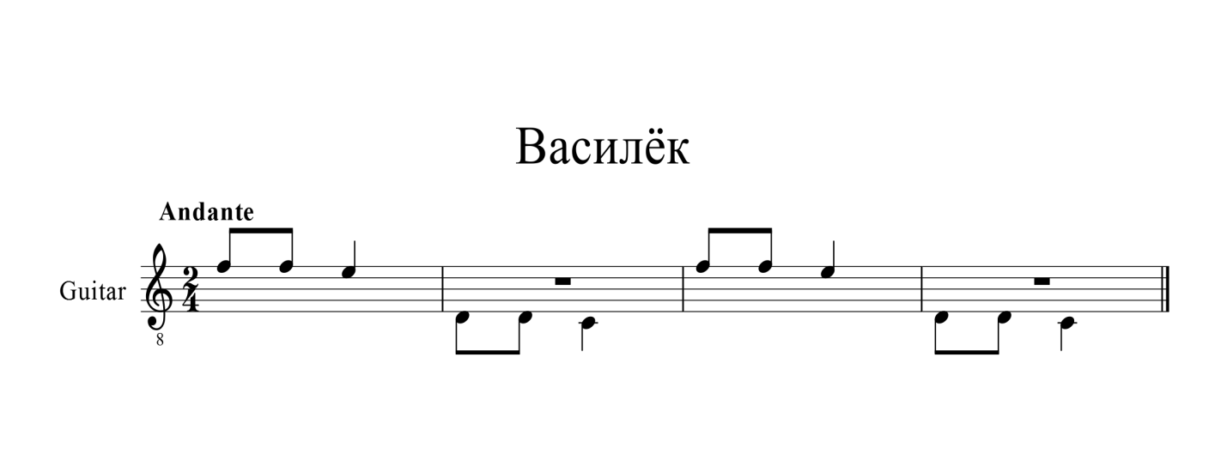
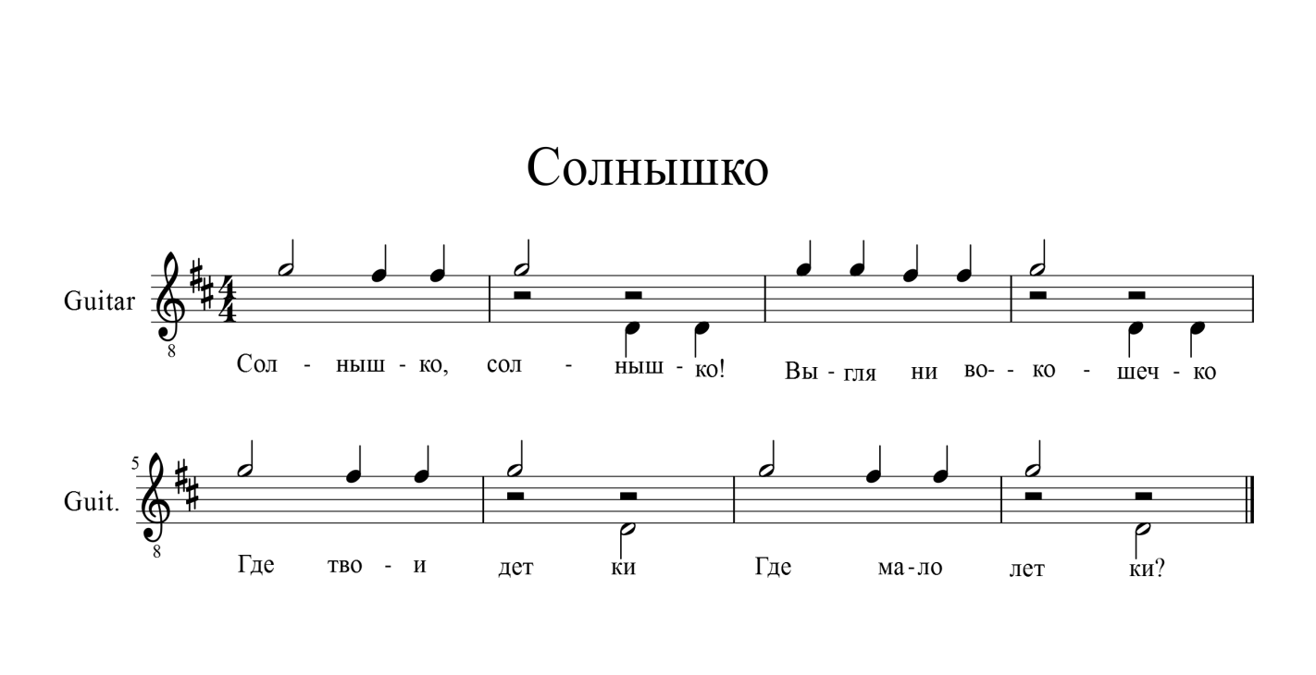

В этих пьесках, казалось бы, нет полифонического изложения, но для учащегося 1-2 класса, такое проведение голосов является достаточно сложным, и исполняется далеко не просто. В этих пьесках, мы усиливаем внимание на звучание баса, выделяя его в отдельную линию, и буквально "заставляем" слушать её, обозначая отдельной артикуляцией (чаще всего -стаккато).
В эту же группу можно отнести и пьесы: "Мячи"и " Грустная песенка"
Д. Левидовой. В первой, сложность: значительно развитая мелодика голосов, требующая от учащегося технических навыков и координации; Во второй-усложнение линии голосов: верхний- мелодический голос -по горизонтали, певучий, протяжный. Звучание более яркое - это главная мелодия, главная партия. Второй голос - сопровождение, дополнение мелодии. Исполнение его - менее яркое, лучше - стаккато. Сложность заключается в создании " воздушной прослойки" между голосами, разнице в динамике между голосами. Стоит пропеть мелодию с уч-ся и выучить её наизусть.
Следующая пьеса "Корабль Алладина" Бажилина (обр. Невьянцева) построена на проведении в басу "органного пункта" со сменным ритмическим рисунком. На фоне такого баса движется довольно плавная мелодия с восточным колоритом. Мелодия исполняется "легато", бас - ближе к "нон легато". Сложное ритмическое сочетание голосов предполагает тщательное отдельное изучение мелодии. и ритмического рисунка в басу...
4. Следующий этап в развитии полифонического мышления- работа над двухголосными канонами.
В каноне (или канонической имитации), сама имитация (рипоста) вступает позже темы (пропосты) на пол - такта или такт, и служит ей контрапунктом. Получается полифоническое сочетание двух одинаковых мелодий. В работе с начинающими гитаристами, наиболее применима ансамблевая игра канонов. Она воспитывает устойчивость внимания, умение сосредоточиться на исполнении своей партии; в то же время, приучает распределять внимание - так как нужно не сбиться в совместной игре двух одинаковых мелодий, звучание которых не совпадает во времени.
Примеры: "Апельсины и миндаль " ," Картошка", "Грустный канон",
и Канон Ю. Кепитиса - единственный для гитары "соло".

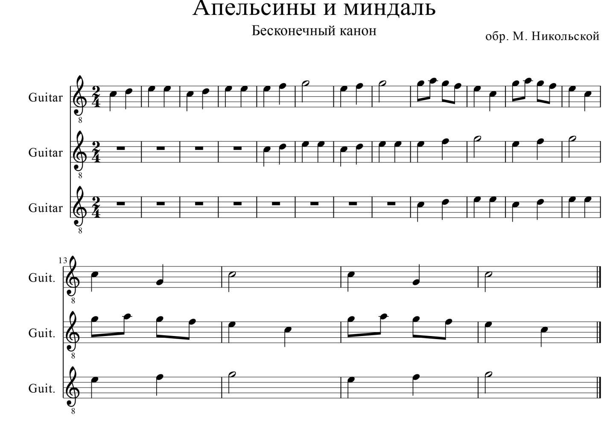
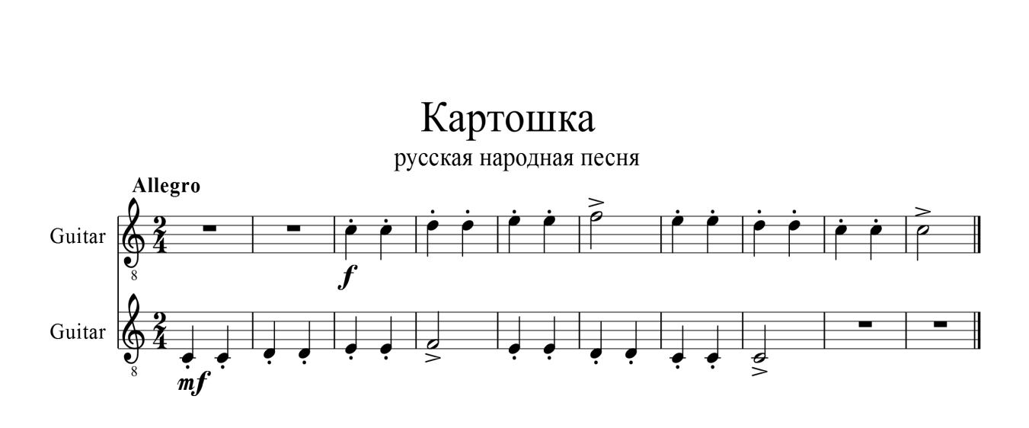

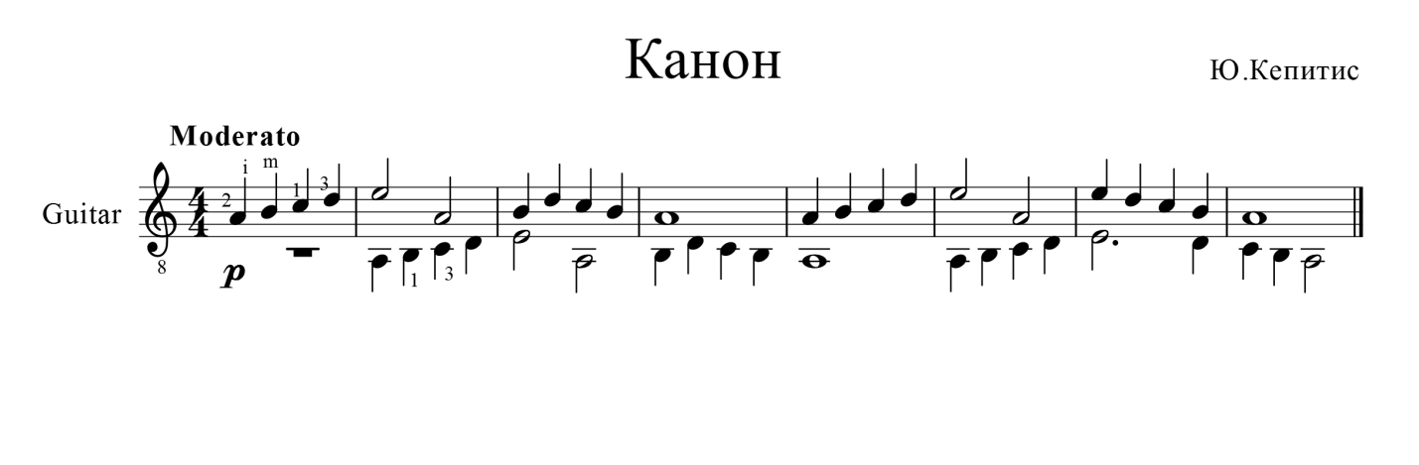

Можно выделить план работы над двухголосным каноном. -общее ознакомление:
* название пьесы;
* автор;
* тональность;
* размер;
* темп;
* характер;
* термины;
* обозначения: штриховые, динамические и др.
-анализ:
* пропоста и рипоста -интервал и место вступления имитации;
* мелодия - деление на мотивы, фразы, предложения, кульминационные точки, цезуры, кадансы.
- разучивание:
*разбор мелодии - текст, ритм, аппликатура;
* работа над отдельными фразами, мотивами;
* выразительная игра мелодии - мотивов, соотношения фраз, мелодических вершин, цезур. акцентов;
* игра в ансамбле с педагогом. с поочерёдным обменом партиями. выделением ведущего голоса. (сосредоточение внимания и слуха на исполняемой партии).
Таким образом, игра канонов в ансамбле - один из необходимых методических приёмов для развития полифонического мышления учащихся
в классе гитары. Вообще, разделение многоголосной фактуры на отдельные партии применимо в работе над любым полифоническим произведением. Этот приём помогает услышать и мелодическую линию каждого голоса, и объёмность общего звучания произведения.

5. Работа над контрастной полифонией.
Эту работу следует начинать только тогда, когда учащийся пройдёт ранее
представленную программу и приобретёт положительный опыт в исполняемых произведениях.
Для этой цели лучше всего подходит пьеса - Менуэт И. Кригера. В форме менуэта И.Кригер (и другие композиторы того времени) выражал различные настроения — жизнерадостность, печаль, задумчивость. Этот танец - довольно удачное переложение фортепианной пьесы для классической гитары .При игре таких пьес нужно добиваться максимальной певучести, оставаясь в ритме танца. Это трудная задача. Темп пьесы неторопливый, плавный. Динамическая градация также плавная, сила звука и нарастает и убывает постепенно. По своей форме эта пьеса проста и стройна. Ученик должен услышать форму менуэта, его темп, характер звука, динамику. Между голосами возникает имитационные переклички. Их проще понять, представив как движение двух танцоров. Ведущий голос здесь верхний. Его отличает мелодическая гибкость, ритмическое и штриховое разнообразие.
У нижнего голоса более сдержанные и плавные линии с элементами имитации, он выходит на первый план в местах остановки верхнего. Полезно учить менуэт в ансамбле - ученик с педагогом, поочерёдно меняясь партиями. Полезно выучить голоса на память. Они вполне самостоятельны и будучи исполнены порознь, звучат достаточно выразительно. Учить следует по фразам, понять опорные точки в каждой фразе, интонационное строение. Попытаться сначала добиться всего этого голосом, а потом на инструменте. Полезно во время исполнения одного голоса петь другой . Бас лучше исполнять портаменто (нон легато), добиваясь глубокого, красивого звука. Исполнение полифонии требует протяжного звука, этот звук должен двигаться вперед. Каждый тянущийся звук, воспринимается как живой. Преодоление затухаемости звука - важная задача. Мы учим ученика активно слушать звуки и воспринимать как тянущиеся на фоне других, тоже двигающихся. Необходимо объяснить ученику особенности звука гитары, сравнить его со скрипкой, с голосом и т.п. Научить ученика слушать гаснущий звук, научить регулировать звучность. После тянущегося звука следующий звук нужно брать чуть тише. Тогда создается впечатление движения. Умение слышать две мелодические линии - важная задача не только в развитии полифонического мышления, но и в развитии гитарной техники ученика.
Непосредственное восприятие музыки оказывает наиболее сильное художественное воздействие на юного музыканта. При этом, словесные же пояснения должны носить лишь вспомогательный характер.
После изучения Менуэта И. Кригера можно переходить к работе над полифоническими произведениями Я. Лози, Р. де Визе, Г.Ф. Генделя , И. С. Баха. Теперь ученик достаточно подготовлен к такой работе.

Итог: Работа над полифонией помогает развить умственно-интеллектуальные способности, активизирует процессы восприятия и внимания. Поэтому, так важно подвести ученика к восприятию полифонической музыки, пробудить интерес к работе над ней, воспитать способность слышать полифоническое звучание. Залог успешного преодоления трудностей – увлеченность разучиваемым произведением, эмоциональный отклик на него, а также уверенность в том, что данная пьеса по силам ученику.

Список использованной литературы:

1. Ю. Кузин "Азбука гитариста" 1-3 части, Новосибирск, 2003г.
2. Н. Михайленко Методика преподавания на шестиструнной гитаре, Киев, 2003г.
3. С. Савшинский "Пианист и его работа" Москва, "Классика - XXI", 2002г.
4. Б. Кременштейн "Педагогика Г. Г. Нейгауза", Москва, "Музыка", 1984г.
5. З. Ринкявичус "Воспринимают ли дети полифонию?" Санкт -Петербург , "Музыка", 1979.

